Историческая справка
МБОУ Ельнинской средней школы №2 им.К.И.Ракутина

В конце XIX в. (1899г.) через г. Ельню пролегла железная дорога, и жизнь города стала существенно меняться.
В 1900г. открылась женская прогимназия, а в 1907г. - мужская гимназия. В этих учебных заведениях обучалось 458 детей, принадлежащих к дворянско-купеческой верхушке города.
Школа № 2 стала впоследствии развиваться на базе именно женской гимназии. (В 1906г. женская прогимназия стала гимназией). Размещалась женская гимназия в деревянном двухэтажном здании около озера.
Директором одновременно двух гимназий был Н.А. Муратов.
Первый выпуск Ельнинской женской гимназии состоялся в 1912г.
Зимой 1917-1918гг. был обнародован Декрет Советского правительства о "Единой трудовой школе" и две гимназии (мужская и женская) прекратили своё существование. Теперь в Ельне начала работать Единая трудовая школа II ступени, где осуществлялось совместное обучение мальчиков и девочек. Занятия проводились в здании бывшей мужской гимназии на улице Пролетарской.
Только с 1923г. когда из Ельни была переведена Полковая школа пехотного полка, начались занятия и в двухэтажном здании около озера (построено оно было в 1914г. для Земской управы, но расположиться здесь она не успела, так как началась I Мировая война, и здание было отдано под Полковую школу пехотного полка). Школа стала называться "Ельнинская девятилетняя школа имени В.И.Ленина". Обучалось в ней более 1000 человек.
В 1931 году был последний выпуск школы-девятилетки. Директором школы был Гончаров А.И.
С 1931г. в двух зданиях около озера (деревянном и кирпичном располагалась Неполная средняя школа и Смоленский кооперативный техникум (переведён из Смоленска).
С начала Великой Отечественной войны обучение детей в Ельне прекратилось. За годы немецкой оккупации сильно пострадало кирпичное здание, а в деревянном разместился детский дом.
Здание же школы №1 по ул. Пролетарской (бывшая мужская гимназия) было мало повреждено, поэтому занятия возобновились уже с осени 1944 года. Здание же школы №2 начали восстанавливать только в 1946-47гг.
Летом 1948г. по решению райисполкома была организована Ельнинская семилетняя школа. Был произведён раздел имущества между школой №1 и вновь открытой школой-семилеткой. 1 сентября 1948г. 570 учащихся в составе 16 классов сели за парты. Директором школы был назначен Кривцов Д.И.
Только в 1955 году школа стала называться "Ельнинская средняя школа №2". Директором школы стал Добкин Б. И., а завучем - Чепрасова А.Я.

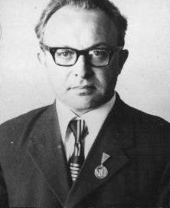 | 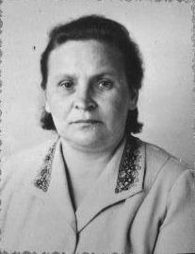
Б.И. Добкин | А.Я. Чепрасова

В 1957г. - состоялся первый выпуск средней школы №2. С 1959 по 1965 годы Добкин Б.И. был назначен заведующим Ельнинским РОНО, а директорами школы №2 поочерёдно были : АнтоненковИ.В., Изаренков И.И., Кондрашова Т.И.
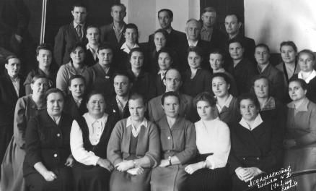

В 1965 году школа стала именоваться "Ельнинская средняя общеобразовательная трудовая политехническая с производственным обучением школа №2"
В 1967г. произошла закладка фундамента нового здания на ул. Ленина. Директором школы вновь стал Добкин Б.И.
В середине октября 1970г. состоялось торжественное открытие нового здания школы, в котором она размещается и сейчас.

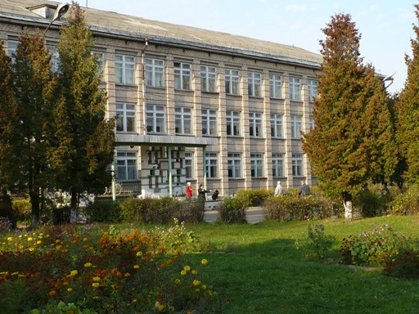

С 1986г. в школе началось обучение шестилеток.С 1988г. директором школы стал Е.Е. Малахов.

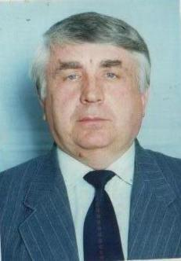
В 1988г. очередной раз изменилось название школы. Она стала называться "Ельнинская средняя общеобразовательная школа №2". А с 1993г. школа именуется -"Ельнинская муниципальная средняя общеобразовательная школа №2".
В 1999 году был образован на основании решения Совета учредителей СГУ его Ельнинский филиал и разместился он в здании школы № 2. В нём велось обучение на юридическом отделении; была сформирована группа на базе 11кл. и колледжный класс.
В 2000 году, когда школа отмечала большой юбилей – 100-летие, в ней обучалось 750 учащихся, работало 54 учителя: 4 – имели высшую категорию, 25- была присвоена 1ая категория, а 19 – 2аякатегория. В школе работал учителем Добкин Борис Ильич, отличник просвещения СССР. 12 отличников просвещения РФ. Рыскина Г.П. - награждёна Орденом трудовой Славы III степени. Три учителя являлись Соровскими стипендиатами – Добкин Б.И. Гурская Л.В. и Супругов Н.А. Два Заслуженных учителя РФ – Малахов Е.Е. И Зацепина З.И. За последние пятнадцать лет (начиная с 2000года) школа выпустила 30 золотых и 50 серебряных медалистов.
На данный момент в школе трудятся 30 педагогов. Из них 20 ветеранов педагогического труда. Кондукова Надежда Михайловна удостоена звание Старшего учителя и Почетного работника общего образования РФ. Среди педагогического коллектива 7 учителей имеют высшую квалификационную категорию. Школа активно работает по внедрению федеральных государственных стандартов нового поколения.

